GUÍA DE MATEMÁTICAS

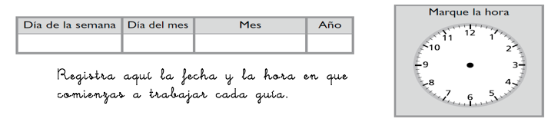
Nombre: | Curso: 1°A | Fecha: semana N°9
¿QUÉ APRENDEREMOS?
Objetivo (s):
Componer y descomponer números naturales del 0 al 20 de manera aditiva, en forma concreta, pictórica y simbólica.
Contenidos: Componer y descomponer números
Objetivo de la semana: Identificar distintas maneras de descomponer y componer los números en el ámbito del 0 al 10
Habilidad: Identificar

¿Qué necesito saber?
Para comenzar necesitas saber de qué se trata la habilidad de identificar y que entendemos por descomponer y componer

Entonces identificar es aplicar nuestro conocimiento adquirido para usarlo de forma diferente. Hoy usarás lo que ya sabes de los números para reconocer la relación que hay entre las cantidades que son parte de una colección de objetos, es decir el todo y las partes que la conforman para componer y descomponer los números.

Observemos la siguiente situación

Sofía y Valentín juegan con estas 6 pelotitas. Parte Sofía introduciendo, sin mirar, las pelotitas. Caen como se muestra en el esquema. Después sigue Valentín
Daniela tiene 8 fichas Ella decidió cuántas fichas deja en cada mano. Ahora, completa el esquema que representa la situación.

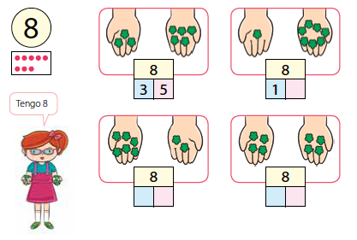

A continuación otro niño selecciona flores para componer el número 9

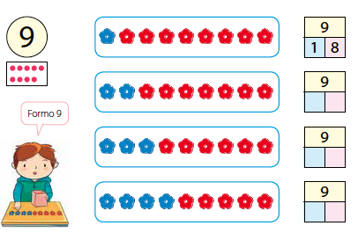

¿Qué número creen que vamos a descomponer?
Continuemos usando lo que hemos aprendido hasta el momento, encontrando todas las descomposiciones del 10, contando los cubos de cada grupo y completando cada esquema.

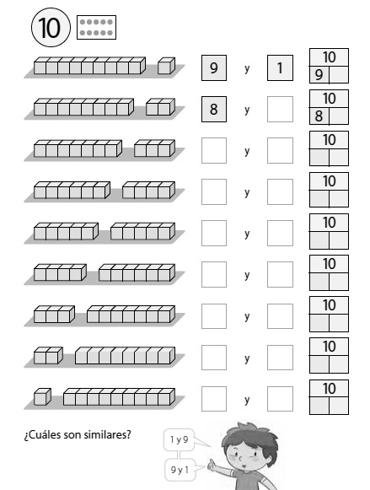

Ahora para seguir reforzando realicen la actividad 13 del Cuaderno de Actividades.

Marca con una X todas las letras t que encuentres en la escritura de estos números.

4 | CUATRO
3 | TRES
7 | SIETE

TOMA UNA FOTO DE LOS TICKET DE SALIDA Y ENVIALO A TU PROFESORA de la asignatura de matemáticas
TIKET DE SALIDA
Nombre:_______________ Fecha: _________ Curso:1º A Semana: 9
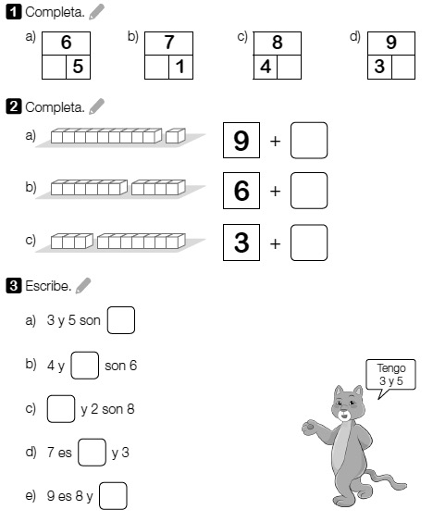

Autoevaluación: Marca la carita que indica como sientes que lo trabajaste.
¿Cómo lo hiciste?
Muy bien | Bien | Puedo mejorar

